**Тема: Наши соседи**

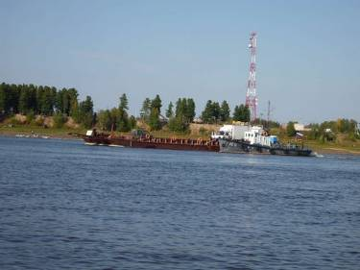Здравствуйте, ребята. Сегодня познакомимся со старинным селом Нижние-Нарыары. Национальная деревня Нижние Нарыкары входит в состав сельского поселения Перегребное. Название **Нарыкар (Нарыкары)** оканчивается на слог ***«кар»***, который в коми-зырянском языке обозначает «город». На мансийском языке название поселения Нарыкары звучит как *Няри-хум-ит (*букв.: «болото», «голый», «лысый», «раздетый»; *хум* «мужчина»). Поскольку слово *няр* многозначно, возникает несколько версий его толкований. По одной из них в данном селении жили бедные люди в изношенной одежде *няр сахи* «голая шуба». По другой версии люди этого селения носили обувь *няры* (чирки).

<https://ru.wikipedia.org/wiki/Нижние_Нарыкары>

http://yandex.ru/clck/jsredir?from=yandex.ru%3Bvideo%2Fsearch%3Bvideo%3B%3B&text=&etext=2202.gd-ukEyrX7PLRU4bUiNxZJnpSmi88axAaREANjq8DnVmPllJQEBotGXmmntu6Mo8amJrdnVhZ3JxcXhoeHRidA.1f20e52af44c5d60a3458c27aee11a954d719cbd&uuid=&state=yYJf8gAMRwM,&data=TmJ6WmVUcHhpaWRJMmlRX21EQkdaenVCbnE5TE1xeFotbVdyb0NJSmVFekZZNmtpNThWMmJLczduVE5QUm9vYldFaWZaNEZvQ1dnNEJtb2pnSWRJUnRrVmhJSWdnRW16bGE1QmJMbjg0QlNoNlI2bFJnS0FOUSws&sign=1cc86cda8ba3ce8615e9c1f8d6937a12&keyno=VIDEO_0&b64e=2&l10n=ru

http://yandex.ru/clck/jsredir?from=yandex.ru%3Bvideo%2Fsearch%3Bvideo%3B%3B&text=&etext=2202.gd-ukEyrX7PLRU4bUiNxZJnpSmi88axAaREANjq8DnVmPllJQEBotGXmmntu6Mo8amJrdnVhZ3JxcXhoeHRidA.1f20e52af44c5d60a3458c27aee11a954d719cbd&uuid=&state=yYJf8gAMRwM,&data=TmJ6WmVUcHhpaWRJMmlRX21EQkdaM0dkNmxWWVc4dGFqUUxhb2NZTVM2U1hOMk11MnZ1T3dQYzIyMUZ6eXJlSGZhQU1tTnRVSkhOQ1JudFB5OUVtTnJXdl9QTFdrVUVoWUpkWHRZajJqc05rMXhDakFNZ1BNcFZIeGNRUy1pTlc,&sign=51e296f61b46a389bff8f7f32f1d6b27&keyno=VIDEO_0&b64e=2&l10n=ru

Жду ваши сообщения в группе ватсап, тел.: 89224388499 и на электронную почту: [kugaevskaya.1973@mail.ru](mailto:kugaevskaya.1973@mail.ru)